|  |  |
| --- | --- |
| a | Διαλέγω γραμματοσειρά |
| b | Μεγαλώνω-μικραίνω τα γράμματά μου |
| a | πιο **έντονα** γράμματα |
| a | *Πλάγια γράμματα* |
| a | Υπογράμμιση |
| a | Διαλέγω χρώμα |
| a | χρώμα για το μαρκαδοράκι μου |
| **Παρένθεση (** | και το **9** |
| **@** | και το **2** |
| **!** | και το **1** |
| **+** | και το **=** |
| **€** | CONTROL+ALT+E |

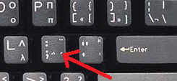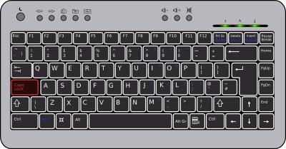

Για να βάλω **διαλυτικά ϊ** πατάω ταυτόχρονα   
το **SHIFT** + το πλήκτρο του **τόνου** και μετά το ι ή το υ  
και μετά το ι ή το υ

Τα **ΚΕΦΑΛΑΙΑ γράμματα** μπαίνουν ή πατώντας το πλήκτρο **CAPS LOCK**  ή το πλήκτρο **SHIFT μαζί με** το γράμμα

Για να βάλω **διαλυτικά ΐ  
με τόνο** πατάω ταυτόχρονα το **δεξί ALT** + το πλήκτρο του **τόνου** και μετά το ι ή το υ

Ο **τόνο**ς μπαίνει πατώντας πρώτα το πλήκτρο δίπλα από το **Λ** και μετά το γράμμα που θέλω να τονίσω

**Άσκηση1 :**  **Τα μέρη του υπολογιστή**Πληκτρολόγησε στο άδειο κουτάκι, δίπλα σε κάθε συσκευή,   
το όνομά της. Μη ξεχνάς τους **τόνους** (το πλήκτρο δίπλα από το λ).

|  |  |
| --- | --- |
| ΟΘΟΝΗ.png |  |
| ΠΛΗΚΤΡΟΛΟΓΙΟ.png |  |
| ΠΟΝΤΙΚΙ.png |  |
| ΚΕΝΤΡΙΚΗ ΜΟΝΑΔΑ.png |  |
| ΕΚΤΥΠΩΤΗΣ.png |  |
| ΣΑΡΩΤΗΣ.png |  |
| ακουστικα.jpg |  |
| ΚΑΜΕΡΑ.png |  |
| ΜΙΚΡΟΦΩΝΟ.png |  |
| ΗΧΕΙΑ.png |  |
| ΦΩΤΟΓΡΑΦΙΚΗ ΜΗΧΑΝΗ.png |  |
| projector.jpg |  |
| ΚΑΛΩΔΙΟ ΡΕΥΜΑΤΟΣ.jpg |  |

**Άσκηση 2: Τα μέρη του υπολογιστή**Πληκτρολόγησε τις παρακάτω λέξεις μέσα στο σωστό κουτάκι   
με **ΕΝΤΟΝΑ** γράμματα.

**Κεντρική μονάδα, Πληκτρολόγιο, Φωτογραφική μηχανή, Σαρωτής,  
Οθόνη, Εκτυπωτής, Ποντίκι, Κάμερα, Ηχείο.**  
  
  
  
  
  
  
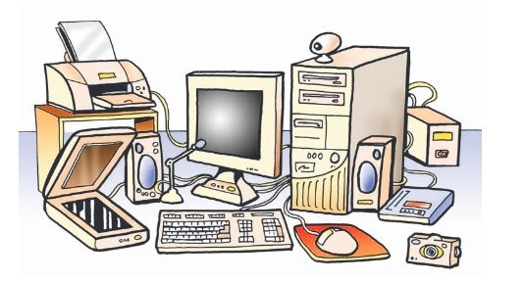

|  |  |
| --- | --- |
| a**ΑΣΚΗΣΗ 3**: **Μνήμη και αποθηκευτικά μέσα**.  Αντιγράφω τις λέξεις με **ΕΝΤΟΝΑ** γράμματα | |
| ΕΞΩΤΕΡΙΚΟΣ HDD.png |  |
| εσωτερι HDD BIG.jpg |  |
| ΜΝΗΜΗ ram.jpg |  |
| ROM.png |  |
| ΚΑΡΤΕΣ ΜΝΗΜΗΣ.png |  |
| usb flash.jpg |  |
| optic.jpg  Είναι τα δισκάκια CD και DVD |  |
| Παλιά χρησιμοποιούσαμε τις  floppy.jpg |  |
| Στα αποθηκευτικά μέσα αποθηκεύονται **μόνιμα** τα δεδομένα μας.  Παραμένουν σε αυτά ακόμα και όταν  ο υπολογιστής μας είναι κλειστός. |  |

|  |  |
| --- | --- |
| **aΆσκηση 4: Τo εσωτερικό των υπολογιστών.** Αντιγράφω τις λέξεις με *ΠΛΑΓΙΑ* γράμματα | |
| **CPU λεξεις.jpg** |  |
| **mb λεξη.jpg** |  |
| **ram LEJH.jpg** |  |
| **rom LEJH.jpg** |  |
| **ΣΚΛΗΡΟς ΔΙΣΚΟΣ ΛΕΞΕΙΣ.jpg** |  |
| **dvd drive λεξη.jpg** |  |
| **καρτα οθονης.png** |  |
| **καρτα ηχου.jpg** |  |
| **καρτα δικτυου.jpg** |  |
| **trofo λεξη.jpg** |  |
| **front-back.jpg Κεντρική Μονάδα** |  |

|  |  |
| --- | --- |
| **Άσκηση 5: Τα είδη των υπολογιστών**. Αντιγράφω τις λέξεις. | |
| **pc1.jpg Προσωπικός Υπολογιστής** | **laptop1.png Φορητός Υπολογιστής** |
|  |  |
| **Supercomputer-NASA1.jpg Υπερυπολογιστής** | **mainframe.jpg Μεγάλα Συστήματα** |
|  |  |
| **palmtop.jpg Υπολογιστής Παλάμης** | **tablet.jpg Ταμπλέτα** |
|  |  |

**Άσκηση 6: Τα είδη των υπολογιστών.**Βάλε στο σωστό κουτάκι τις ακόλουθες λέξεις.

**Υπερυπολογιστής Μεγάλα Συστήματα Φορητός Η/Υ Προσωπικός Η/Υ Υπολογιστές παλάμης Ταμπλέτα**

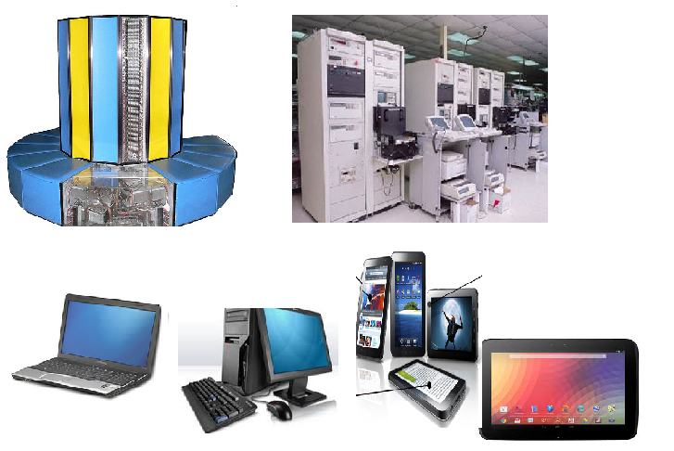

Υ….

Μ….

Φ

Π

Τ

|  |  |
| --- | --- |
| **Άσκηση 7:** Στην αρχή της λέξης βάζω **Σ** και στο τέλος **ς.** | |
| **Σαρωτής** | **Σουηδός** |
|  |  |
| **Σωκράτης** | **Στράτος** |
|  |  |
| **Στέλιος** | **Σίμος** |
|  |  |

|  |  |
| --- | --- |
| **aaΆσκηση8: Οι συσκευές εισόδου – εξόδου** Αντιγράφω και επιλέγω είδος υπογράμμισης | |
| εισοδου-εξοδου.png  εισοδου-εξοδου.png      εισοδου-εξοδου.png        εισοδου-εξοδου.png     εισοδου-εξοδου.png      εισοδου-εξοδου2.png         εισοδου-εξοδου2.png | **ΠΛΗΚΤΡΟΛΟΓΙΟ**  **Εισάγουμε** δεδομένα με τη  μορφή κειμένου. |
|  |
| **ΠΟΝΤΙΚΙ**  **Εισάγουμε** (δίνουμε) εντολές  στον υπολογιστή |
|  |
| **ΣΑΡΩΤΗΣ  Εισάγουμε** δεδομένα(φωτογραφίες, εικόνες και κείμενα) |
|  |
| **ΟΘΟΝΗ (εξάγει πληροφορίες).**  Εμφανίζει τα αποτελέσματα |
|  |
| **ΕΚΤΥΠΩΤΗΣ (εξάγει πληροφορίες).** Τυπώνει σε χαρτί τις πληροφορίες μας. |
|  |
| **ΗΧΕΙΑ (εξάγουν ήχο)** Με αυτά ακούμε ήχους και μουσική από τον Υπολογιστή. |
|  |
| **ΧΕΙΡΙΣΤΗΡΙΟ ΠΑΙΧΝΙΔΙΩΝ**  Εισάγουμε δεδομένα και χειριζόμαστε τα παιχνίδια στον υπολογιστή. |
|  |  |

|  |
| --- |
| **ΑΣΚΗΣΗ 9: Αντιγράφω το κείμενο με χρωματιστά γράμματα** |
| aaPC.jpg    kalvdio.jpg |
| Ο **ηλεκτρονικός υπολογιστής** είναι μια ηλεκτρική συσκευή  που αποτελείται από ηλεκτρονικά,  ηλεκτρικά και μηχανικά μέρη  και έχει ως σκοπό να επεξεργάζεται **πληροφορίες**. |
|  |

|  |
| --- |
| **aΑΣΚΗΣΗ 10 : Αντιγράφω το κείμενο με χρωματιστά γράμματα και υπογράμμιση** |
| **Ο Υπολογιστής και η επεξεργασία των δεδομένων** |
|  |
| epejerg |
| Με τη βοήθεια διάφορων συσκευών εισάγουμε τα δεδομένα στον υπολογιστή τα οποία επεξεργάζεται με τις εντολές που δίνουμε. |
|  |
| Κατά τη διαδικασία της επεξεργασίας ο υπολογιστής κάνει λογικές και αριθμητικές πράξεις. |
|  |
| Τα αποτελέσματα της επεξεργασίας φαίνονται στην οθόνη και στον εκτυπωτή. |
|  |
| Από τα επεξεργασμένα δεδομένα παίρνουμε τις χρήσιμες πληροφορίες που θέλουμε. |
|  |

**Άσκηση 11: Σημεία στίξης και σύμβολα**Πληκτρολογώ σε κάθε κουτάκι το σύμβολο που βλέπω

|  |  |  |  |  |  |  |  |  |
| --- | --- | --- | --- | --- | --- | --- | --- | --- |
| **,** | |  |  |  |  |  |  |  | | --- | --- | --- | --- | --- | --- | --- | | , |  |  |  |  |  |  | |
| **.** | |  |  |  |  |  |  |  | | --- | --- | --- | --- | --- | --- | --- | | . |  |  |  |  |  |  | |
| **!** | |  |  |  |  |  |  |  | | --- | --- | --- | --- | --- | --- | --- | | ! |  |  |  |  |  |  | |
| **:** | |  |  |  |  |  |  |  | | --- | --- | --- | --- | --- | --- | --- | | : |  |  |  |  |  |  | |
| **+** | |  |  |  |  |  |  |  | | --- | --- | --- | --- | --- | --- | --- | | + |  |  |  |  |  |  | |
| **-** | |  |  |  |  |  |  |  | | --- | --- | --- | --- | --- | --- | --- | | - |  |  |  |  |  |  | |
| **\*** | |  |  |  |  |  |  |  | | --- | --- | --- | --- | --- | --- | --- | | * |  |  |  |  |  |  | |
| **[** | |  |  |  |  |  |  |  | | --- | --- | --- | --- | --- | --- | --- | | **[** |  |  |  |  |  |  | |
| **<** | |  |  |  |  |  |  |  | | --- | --- | --- | --- | --- | --- | --- | | **<** |  |  |  |  |  |  | |

|  |  |  |  |  |  |  |  |  |
| --- | --- | --- | --- | --- | --- | --- | --- | --- |
| **(** | |  |  |  |  |  |  |  | | --- | --- | --- | --- | --- | --- | --- | | ( |  |  |  |  |  |  | |
| **)** | |  |  |  |  |  |  |  | | --- | --- | --- | --- | --- | --- | --- | | ) |  |  |  |  |  |  | |
| **=** | |  |  |  |  |  |  |  | | --- | --- | --- | --- | --- | --- | --- | | = |  |  |  |  |  |  | |
| **@** | |  |  |  |  |  |  |  | | --- | --- | --- | --- | --- | --- | --- | | @ |  |  |  |  |  |  | |
| **#** | |  |  |  |  |  |  |  | | --- | --- | --- | --- | --- | --- | --- | | # |  |  |  |  |  |  | |
| **$** | |  |  |  |  |  |  |  | | --- | --- | --- | --- | --- | --- | --- | | $ |  |  |  |  |  |  | |
| **&** | |  |  |  |  |  |  |  | | --- | --- | --- | --- | --- | --- | --- | | & |  |  |  |  |  |  | |
| **-** | |  |  |  |  |  |  |  | | --- | --- | --- | --- | --- | --- | --- | | **-** |  |  |  |  |  |  | |
| **{** | |  |  |  |  |  |  |  | | --- | --- | --- | --- | --- | --- | --- | | **{** |  |  |  |  |  |  | |
| **?** | |  |  |  |  |  |  |  | | --- | --- | --- | --- | --- | --- | --- | | **?** |  |  |  |  |  |  | |
| **>** | |  |  |  |  |  |  |  | | --- | --- | --- | --- | --- | --- | --- | | **>** |  |  |  |  |  |  | |
| **<** | |  |  |  |  |  |  |  | | --- | --- | --- | --- | --- | --- | --- | | **<** |  |  |  |  |  |  | |
| **]** | |  |  |  |  |  |  |  | | --- | --- | --- | --- | --- | --- | --- | | **]** |  |  |  |  |  |  | |
| **+** | |  |  |  |  |  |  |  | | --- | --- | --- | --- | --- | --- | --- | | **=** |  |  |  |  |  |  | |
| **=** | |  |  |  |  |  |  |  | | --- | --- | --- | --- | --- | --- | --- | | **=** |  |  |  |  |  |  | |
| **[** | |  |  |  |  |  |  |  | | --- | --- | --- | --- | --- | --- | --- | | **[** |  |  |  |  |  |  | |
| **@** | |  |  |  |  |  |  |  | | --- | --- | --- | --- | --- | --- | --- | | **@** |  |  |  |  |  |  | |
| **«** | |  |  |  |  |  |  |  | | --- | --- | --- | --- | --- | --- | --- | | **«** |  |  |  |  |  |  | |

|  |
| --- |
| **Άσκηση 12: Συσκευές εισόδου – εξόδου. Πληκτρολόγησε στα φουσκάκια και στο κουτάκι τα λόγια που μας λέει ο φίλος μας  το πλήκτρο!** |
| ΜΟΝΑΔΕΣ ΕΙΣΟΔΟΥ.JPG  **ΜΟΝΑΔΕΣ ΕΙΣΟΔΟΥ** |
|  |
| ΜΟΝΑΔΕΣ ΕΞΟΔΟΥ.JPG  **ΜΟΝΑΔΕΣ ΕΞΟΔΟΥ** |
|  |

**aΑΣΚΗΣΗ 13: Σωστή στάση του σώματός μου (Εργονομία)** Πληκτρολογώ στο άδειο κουτάκι από κάτω αυτό που γράφει ακριβώς από πάνω με χρωματιστά γράμματα.

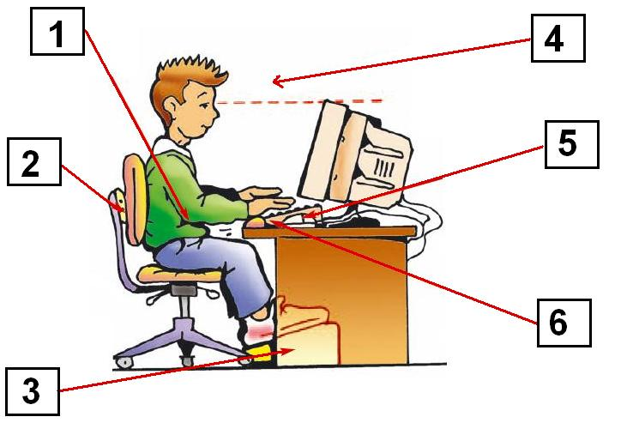

|  |  |
| --- | --- |
| **1** | **Τα χέρια μου** πρέπει να είναι σε *οριζόντια θέση* και οι αγκώνες λυγισμένοι. |
|  |  |
| **2** | **Η πλάτη μου** πρέπει να ακουμπάει *πίσω στην καρέκλα*. |
|  |  |
| **3** | Όταν **τα πόδια μου** δεν στηρίζονται στο πάτωμα μπορώ *να βάλω κάτι για να πατώ επάνω.* |
|  |  |
| **4** | **Τα μάτια μου** πρέπει να είναι *στην ίδια ευθεία με το πάνω μέρος της οθόνης.* |
|  |  |
| **5** | Όταν γράφω **το πληκτρολόγιο** είναι ακριβώς *μπροστά μου και το ποντίκι δίπλα.* |
|  |  |
| **6** | **Το πληκτρολόγιο** μπορεί να είναι ελάχιστα *ανασηκωμένο* για να με βολεύει. |
|  |  |

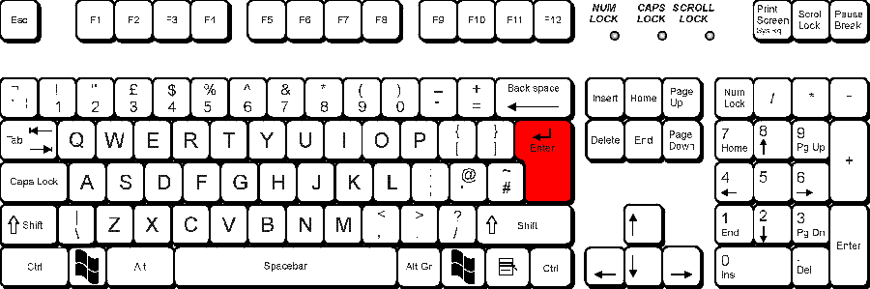**Άσκηση 14: Μαθαίνω την χρήση του πλήκτρου Enter**   
Ξεχώρισε τις παρακάτω λέξεις πατώντας το πλήκτρο   
**Enter** στα σωστά σημεία   
  
**Δ**ευτέρα**Τ**ρίτη**Τ**ετάρτη**Π**έμπτη**Π**αρασκευή  
**Σ**άββατο**Κ**υριακή

**Ι**ανουάριος**Φ**εβρουάριος**Μ**άρτιος**Α**πρίλιος**Μ**άιος  
**Ι**ούνιος**Ι**ούλιος**Α**ύγουστος**Σ**επτέμβριος**Ο**κτώβριος  
**Ν**οέμβριος**Δ**εκέμβριος

**Κ**αλοκαίρι**Φ**θινόπωρο**Χ**ειμώνας**Ά**νοιξη

**Β**άσω**Γ**ωγώ**Σ**οφία**Ό**λγα**Δ**ημήτρης**Ε**λένη**Κ**ωσταντίνα  
**Μ**αρία**Ν**ίκος**Α**νθή**Χ**ριστίνα**Χ**ρήστος**Ε**λπίδα**Π**έτρος **Σ**ταύρος**Α**νθή**Γ**ιώτα**Μ**άριος**Α**λέξανδρος**Γ**ιάννης  
**Χ**ρυσούλα**Γ**ιώργος**Α**γγελική**Ά**ννα**Κ**ική

**Γ**εωργία**Σ**τέλλα**Ε**λίνα**Μ**ιχάλης**Δ**ώρα**Θ**ανάσης

**Άσκηση 15: Μαθαίνω την χρήση του πλήκτρου Backspace**

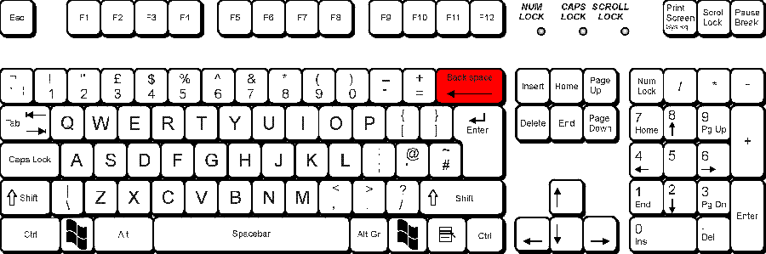

Χρησιμοποίησε το πλήκτρο **backspace** ώστε να κολλήσεις   
όλα τα ονόματα μαζί σε μια τεράστια λέξη.

Σοφία

Κυριακή

Δημήτρης

Ελένη

Κωνσταντίνα

Μαρία

Νίκος

Ανθή

Μανώλης

Χριστίνα

Χρήστος

Ελένη

Πέτρος

Γιάννης

Χρυσούλα

Γιώργος

Αγγελική  
Μαργαρίτα

**Άσκηση 16: Πληκτρολογώ τα παρακάτω με χρώμα aa**

|  |
| --- |
| **Χρήσεις του Υπολογιστή στην καθημερινή ζωή** |
|  |
| **Στην Εκπαίδευση: Η επιστήμη των υπολογιστών διδάσκεται στα σχολεία.**  Από το **Διαδίκτυο** μπορούμε να έχουμε πρόσβαση σε βιβλιοθήκες, πανεπιστήμια ή άλλα σχολεία. |
|  |
| **Στην Ιατρική:** Οι **γιατροί** με τη βοήθεια **μηχανημάτων**, που συνδέονται σε υπολογιστές, μπορούν να κάνουν καλύτερες διαγνώσεις.  Επίσης κρατάνε αρχεία για το ιστορικό των **ασθενών** τους, ώστε να δίνουν τα κατάλληλα φάρμακα. |
|  |

Για να βάλω **διαλυτικά ϊ** πατάω ταυτόχρονα   
το **SHIFT** + το πλήκτρο του **τόνου** και μετά το ι ή το υ  
και μετά το ι ή το υ

Για να βάλω **διαλυτικά ΐ  
με τόνο** πατάω ταυτόχρονα το **δεξί ALT** + το πλήκτρο του **τόνου** και μετά το ι ή το υ

|  |
| --- |
| **Άσκηση 17: Βάζω διαλυτικά** |
| boat.jpg  Δυο τελείτσες στη σειρά  λέγονται **διαλυτικά**  και μπαίνουν πάνω   από το **ι** και το **υ**  για να θυμίζουν   στο παιδί  πως πρέπει   χωριστά να   διαβαστεί. |
| Μαϊμού, κοροϊδεύω, μαϊντανός, λαϊκή, γαϊδουράκι, πλαϊνός, τρόλεϊ, καϊμάκι, αϋπνία |
|  |
| Καΐκι, ταΐζω, σαΐτα, φαΐ, σαΐνι |
|  |

**Άσκηση 18: Κουκίδες και αρίθμηση.** Επίλεξε τις κουκίδες ή την αρίθμηση.

|  |  |
| --- | --- |
| **koykides** | **Οδηγίες**  καρτέλα Κεντρική-> **κουκίδες**  Διαλέγω αυτή που χρειάζομαι.  Δίπλα ακριβώς είναι και το κουτάκι με την **αρίθμηση (1,2,3).** |
| **Φρούτα**   * Μήλα * Αχλάδια * Μπανάνες * Πορτοκάλια * Κεράσια * Ροδάκινα | **Έπιπλα**   * Καναπές * Βιβλιοθήκη * Ντουλάπα * Κρεβάτι * Καρέκλα * Τραπέζι |
|  |  |
| **Χρώματα**   * Κόκκινο * Πράσινο * Κίτρινο * Ροζ * Πορτοκαλί * Μπλε * Άσπρο * Μαύρο * Καφέ | **Ρούχα**   1. Μπλούζα 2. Φούστα 3. Παντελόνι 4. Φόρεμα 5. Παλτό 6. Ζακέτα 7. Πουκάμισο 8. Γιλέκο |
|  |  |
| **Επαγγέλματα**   1. Ξυλουργός 2. Κρεοπώλης 3. Φούρναρης 4. Σερβιτόρος 5. Δάσκαλος 6. Δικηγόρος 7. Μηχανικός | **Μαθήματα**   * Αρχαία * Ιστορία * Κείμενα * Φυσική * Μαθηματικά * Πληροφορική * Μουσική |
|  |  |
| **Πόλεις**   * Αθήνα * Θεσσαλονίκη * Πάτρα * Ηράκλειο * Χανιά * Ρέθυμνο * Σητεία | **Οχήματα**   * Αυτοκίνητο * Μηχανάκι * Αεροπλάνο * Πλοίο * Τρένο * Φορτηγό * Λεωφορείο |
|  |  |
| **χώρες**   * Ελλάδα * Κίνα * Ισπανία * Ιταλία * Γαλλία * Ρωσία * Βραζιλία | **φαγητά**   1. Φασολάκια 2. Αρακάς 3. Ψάρια 4. Ομελέτα 5. Ρύζι 6. Γεμιστά 7. Μουσακάς |
|  |  |

**WORD ARTΆσκηση 19: WORD ART  
Οδηγίες:** Από την καρτέλα **ΕΙΣΑΓΩΓΗ καρτελα εισαγωγη επιλέγω** το **WORD ART** διαλέγω το στυλ που θέλω και πληκτρολογώ το κείμενό μου.

Στη συνέχεια πατώ πάνω του και από την καρτέλα **ΜΟΡΦΟΠΟΙΗΣΗ**   
το επεξεργάζομαι.

ΣΧΗΜΑΤΑ**Άσκηση 20: Από την καρτέλα ΕΙΣΑΓΩΓΗ καρτελα εισαγωγη επιλέγω το ΣΧΗΜΑΤΑ και διαλέγω αυτό που χρειάζομαι.**  
Στην ίδια καρτέλα πατάω στο **WordArt**   
και επιλέγω το στυλ που θέλω.

WORD ART

**Η Ψιψινέλ**

είναι μία

από τα ψαροκόκαλα!

*Προτιμά τα χρυσόψαρα*

τα ψάρια από τη

**γυάλα!**

**Άσκηση 21: WORD ART**

**Χριστουγεννιάτικα γλυκίσματα**

**Άσκηση 22: χριστουγεννιάτικη κάρτα**

Για να βάλω **περίγραμμα (αστεράκια):** διάταξη σελίδας🡪 Περιγράμματα σελίδας

Για να βάλω **εικόνα**: Εισαγωγή🡪εικόνα🡪Βρίσκω τον φάκελό μου και διαλέγω εικόνα



**Άσκηση 23: ΣΤΟΙΧΙΣΗ & ΥΠΟΓΡΑΜΜΙΣΗ**

|  |
| --- |
| Μία από τις πιο σημαντικές εφαρμογές της επιστήμης της Πληροφορικής είναι  οι **ψηφιακές βιβλιοθήκες** που επιτρέπουν ταχύτατη πρόσβαση σε πληροφορίες, σε ψηφιακή μορφή.  (**ΟΔΗΓΙΕΣ** στοίχιση δεξιά στοιχιση δεξια.jpg, υπογράμμιση υπογραμμιση μονη.jpg ) |
| Σήμερα τα **ψηφιακά βιβλία** είναι διαδραστικά.  Δίνουν στον χρήστη την αίσθηση του ξεφυλλίσματος, προσφέρουν τη δυνατότητα σε­λιδοδείκτη, σημειώσεων και υπογραμμίσεων.  (**ΟΔΗΓΙΕΣ** στοίχιση κέντρο στοιχιση κέντρο.jpg, διάστικτη υπογράμμιση ) |
| Οι σελίδες ενός ψηφια­κού βιβλίου μπορεί να έχουν βίντεο, εικόνες, και διαδραστικά στοιχεία. Τα βιβλία αυτά μπορεί κανείς να τα διαβάσει μέσω ενός υπολογιστή ή ενός κινητού τηλέφωνου.  (**ΟΔΗΓΙΕΣ** στοίχιση αριστερή στοιχιση αριστερη.jpg , διπλή υπογράμμιση υπογραμμιση διπλη.jpg ) |
| **Η ψηφιακή επανά­σταση** είναι γεγονός αλλά όχι για όλους. Από τα 7 δισεκατομμύ­ρια άτομα στον **πλανήτη** μας μόνο το 39% έχει πρόσβαση στο Διαδίκτυο.  (**ΟΔΗΓΙΕΣ** στοίχιση πλήρης στοιχιση πληρης.jpg, έντονη γραφή εντονη γραφη.jpg) |

**Άσκηση 24: Πληκτρολόγησε τα παρακάτω**

- Θεϊκό παγωτό! Πόσο κοστίζει;  
  
 - 3 € αλλά για σένα μόνο 1 € !  
   
 Εγώ & εσύ & ο Νίκος.

Το δολάριο $, το ευρώ € και η δίεση #  
   
Αυτό είναι το παπάκι @

Είναι 100% σίγουρο: αύριο θα βρέξει!

( 10 - 5 = 5 )  
  
 [1000 - (20*30)] + 5

50% + 50% = 100%

20 > 10 > 5

{ Ηράκλειο } {Κρήτης}

- Στις 20 Μαΐου θα πάω βόλτα με καΐκι!  
  
- Ωραία! Θα έρθω για παρεΐτσα!  
  
- Τέλεια! Θα ταΐσουμε και τους γλάρους!  
  
- Μου αρέσει το βόλεϋ και η ιστιοπλοΐα!  
  
- Πήγαμε παρεΐτσα με τη θεία στη λαϊκή και αγοράσαμε μαϊντανό.

**Άσκηση 25: Πληκτρολόγησε τα παρακάτω ΔΕΙΚΤΕΣ – ΕΚΘΕΤΕΣ-   
ΔΙΑΚΡΙΤΗ ΔΙΑΓΡΑΦΗ**

Χ3  + Χ2  = ( 5 – 3 ) * ( 6 / 2 )

Η2 + Ο --> Η2Ο

Κάθε 1η του μήνα

Κάθε 1η του μήνα

Ο Νίκος και ο Μάνος πήγαν βόλτα

Ο Νίκος και ο Μάνος πήγαν βόλτα

Ο Νίκος και ο Μάνος πήγαν βόλτα

- Θέλω ένα παγωτό και ένα νερό ~~παρακαλώ~~!!!

- Θέλω ~~ένα παγωτό~~ ~~και ένα νερό~~ παρακαλώ!!!

~~Δευτέρα~~ Τρίτη Τετάρτη Πέμπτη   
Παρασκευή Σάββατο Κυριακή

**ΟΔΗΓΙΕΣ:**   
Για να βάλω δείκτη πατάω το ΔΕΙΚΤΗΣ.jpg

Για να βάλω εκθέτη πατάω το ΕΚΘΕΤΗΣ.jpg

Για να βάλω διακριτή διαγραφή πατάω το διακριτη διαγραφη.jpg  
Για να βάλω υπογράμμιση πατάω το υπογραμμιση.jpg

**Άσκηση 26: ΑΝΤΙΓΡΑΦΗ – ΕΠΙΚΟΛΛΗΣΗ**  
Αντίγραψε τα ονόματα των ηρώων της Ελληνικής Επανάστασης   
από την πρώτη στήλη στην δεύτερη,   
βάζοντας πρώτο το μικρό όνομα   
(πρέπει να αντιγράψεις κάθε λέξη χωριστά).

|  |  |
| --- | --- |
| Κολοκοτρώνης Θεόδωρος | Θεόδωρος Κολοκοτρώνης |
| Καραϊσκάκης Γεώργιος |  |
| Διάκος Αθανάσιος |  |
| Ανδρούτσος Οδυσσέας |  |
| Μαυρομιχάλης Πετρόμπεης |  |
| Μπουμπουλίνα Λασκαρίνα |  |
| Μαυρογένους Μαντώ |  |
| Κανάρης Κωνσταντίνος |  |

**Άσκηση 27: Πληκτρολόγησε τα παρακάτω**

|  |
| --- |
| Σε ένα αμερικανικό επιστημονικό περιοδικό πριν αρκετά  χρόνια γράφτηκε ότι:  « **Άν η εξέλιξη των αεροπλάνων** ήταν ισοδύναμη  με την εξέλιξη των **ηλεκτρονικών υπολογιστών**  τα τελευταία χρόνια, σήμερα ένα αεροπλάνο  θα κόστιζε λίγα δολάρια ($) και **θα έκανε το γύρο  της γης** **σε 5 λεπτά**! » |